Государственное автономное профессиональное образовательное учреждение Чувашской Республики «Цивильский аграрно-технологический техникум» Министерства образования и молодежной политики Чувашской Республики

МЕТОДИЧЕСКОЕ ПОСОБИЕ
по дисциплине «Метрология, стандартизация и сертификация»
для студентов заочной формы обучения

35.02.08 Электрификация и автоматизация сельского хозяйства

Цивильск 2022
Прокопьев В.В.
Методические указания и контрольные задания по метрологии, стандартизации и подтверждению качества для студентов заочной формы обучения/ В.В. Прокопьев. – Цивильск, 2022-19 с.

Рецензент: Моисеев Иван Николаевич, заведующий отделением заочного обучения
Составитель: Прокопьев В.В., преподаватель

Методические указания по дисциплине «Метрология, стандартизация и подтверждение качества» составлены в соответствии с характеристикой профессиональной деятельности выпускников и требований к минимуму результатов освоения дисциплины и адресованы студентам заочной формы обучения в помощь для организации самостоятельной работы по изучению материалов курса.

© В.В. Прокопьев, 2022
Содержание

 |  | Стр.
1. | Введение | 4
2. | Тематический план | 5
3. | Содержание дисциплины | 9
4. | Правила выполнения и оформления контрольной  работы | 14
5. | Контрольная работа по дисциплине | 16
6. | Список литературы | 19

- ВВЕДЕНИЕ

Программа, контрольные задания и методические указания учебной дисциплины Метрология, стандартизация и подтверждение качества разработана в соответствии с требованиями Федерального государственного образовательного стандарта по специальности 35.02.08 Электрификация и автоматизация сельского хозяйства
Целью изучения дисциплины является приобретение студентами теоретических знаний и практических умений в области инженерной графики.
В результате освоения дисциплины обучающийся должен уметь:
применять требования нормативных документов к основным видам продукции (услуг) и процессов;
оформлять технологическую и техническую документацию в соответствии с действующей нормативной базой;
использовать в профессиональной деятельности документацию систем качества;
приводить несистемные величины измерений в соответствие с действующими стандартами и международной системой единиц СИ;
В результате освоения дисциплины обучающийся должен знать:
основные понятия метрологии;
задачи стандартизации, ее экономическую эффективность;
формы подтверждения качества;
основные положения Государственной системы стандартизации Российской Федерации и систем (комплексов) общетехнических и организационно-методических стандартов;
терминологию и единицы измерения величин в соответствии с действующими стандартами и международной системой единиц СИ
Учебная дисциплина «Метрология, стандартизация и подтверждение качества» является составной частью профессионального цикла основной профессиональной образовательной программы по специальности 35.02.08 Электрификация и автоматизация сельского хозяйства, устанавливающей базовое знание для освоения дисциплины.
Основная форма изучения предмета – самостоятельная работа студентов над рекомендуемой литературой в соответствии с методическими указаниями.
В процессе изучения дисциплины студенты-заочники должны выполнить одну домашнюю контрольную работу по заданному варианту.
Оформленная и подписанная студентом контрольная работа предоставляется в образовательное учреждение не позднее срока, указанного в учебном графике. Рецензируется преподавателем.
После получения проверенной контрольной работы с рецензией преподавателя студент должен исправить допущенные ошибки, выполнить, если это нужно, дополнительные расчёты и решения.

- ТЕМАТИЧЕСКИЙ ПЛАН И СОДЕРЖАНИЕ УЧЕБНОЙ ДИСЦИПЛИНЫ «МЕТРОЛОГИЯ, СТАНДАРТИЗАЦИЯ И ПОДТВЕРЖДЕНИЕ КАЧЕСТВА»

Наименование разделов и тем | Содержание учебного материала, лабораторные и практические работы, самостоятельная работа обучающихся |  | Объем часов | Уровень освоения
1 | 2 |  | 3 | 4
Раздел 1. Метрология |  |  | 26
Тема 1.1 Основные положения в области метрологии | Содержание учебного материала |  | 1
 | 1 | Метрология: основные понятия и определения. Задачи метрологии. Нормативно – правовая основа метрологического обеспечения точности. Международная система единиц. Единство измерений. Метрологическая служба. Основные термины и определения. Международные организации по  метрологии. |  | 2
Тема 1.2 Концевые меры длины. Гладкие калибры. Щупы | Самостоятельная работа |  | 8
 | Плоскопараллельные концевые меры длины (ПКМД): понятие, назначение. Правила составления блока мер требуемого размера. Классификация гладких калибров и их назначение. Щупы и их назначение.
Тема 1.3 Универсальные и специальные средства измерения. | Содержание учебного материала |  | 1
 | 1 | Простейшие средства измерения. Штангенинструменты: штангенциркуль, штангенглубиномер, штангенрейсмус. Нониусы, их назначение и устройство. |  | 2
 | Лабораторные работы |  | 2
Измерение параметров деталей машин с помощью штангенинструментов, микрометра и специальных
измерительных средств
 | Самостоятельная работа  Микрометрические инструменты: микрометр, микрометрический глубиномер, микрометрический нутромер. Точность, пределы измерения, проверка настройки микрометрического инструмента. Чтение показаний, правила измерений.  Выбор средств измерения линейных величин. Гарантированный допуск и его связь с погрешностью инструмента. Допустимая погрешность измерений. Выбор средств измерения по погрешности.  Измерительные головки приборов для относительных измерений (индикаторы, микрокаторы, миниметры, оптиметры). Угломеры. |  | 14
Раздел 2. Стандартизация |  |  | 59
Тема 2.1 Основные понятия в области стандартизации | Содержание учебного материала |  | 1
 | 1 | Стандартизация, стандарт. Стандартизация и ее разновидности. Цели и задачи стандартизации. Комплексная и опережающая стандартизация. |  | 2
 | Самостоятельная работа  Международная организации по стандартизации (ИСО). Внедрение международных стандартов в отечественную нормативную документацию. Принципы стандартизации. Основные методы  стандартизации |  | 5

Тема 2.2. Организация работ по стандартизации | Самостоятельная работа |  | 6
Органы и службы стандартизации в Российской Федерации и их функции. Осуществление
государственного контроля и надзора. Информационное обеспечение в области Цели, принципы создания, структура стандартов. Понятие об экономической эффективности стандартизации.
Тема 2.3. Общие принципы взаимозаменяемости | Самостоятельная работа |  | 6
Точность в технике. Термины: точность, погрешность. Причины появления погрешностей геометрических параметров элементов деталей.
Взаимозаменяемость. Виды взаимозаменяемости: полная и неполная, геометрическая и функциональная, внешняя и внутренняя. Основные принципы взаимозаменяемости и ее связь с эксплуатационными требованиями, технологией производства. Роль взаимозаменяемости в рациональном производстве и ее
эффективность.
Тема 2.4. Основные понятия и определения по допускам и посадкам | Самостоятельная работа |  | 6
Классификация соединений по форме сопрягаемых поверхностей, по характеру контакта, по степени подвижности. Основные определения: номинальный, действительный и предельный размеры; отклонения размера: действительное, предельное (верхнее или нижнее), среднее. Допуск размера. Определение посадки. Понятие о зазоре и натяге. Предельные зазоры и натяги. Допуск посадки (зазора и натяга). Связь
предельных зазоров и натягов с допусками на обработку. Графическое изображение полей допусков. Расстановка размеров с отклонениями на чертежах.
 | Практическое занятие |  | 1 | 2
Решение примеров и задач на определение предельных размеров, отклонений, зазоров и натягов. Определение допуска размера и посадки.
Графическое изображение полей допусков деталей соединения.
Тема 2.5. Точность формы деталей. Шероховатость поверхностей | Содержание учебного материала |  | 1
 | 1 | Поверхности (профили) прилегающие и реальные. Отклонения и допуски формы и расположения поверхностей: терминология, виды, условные детали. |  | 2
 | Самостоятельная работа:  Параметры шероховатости. Условные обозначения шероховатости и простановка их на чертежах.  Понятие о волнистости поверхностей. Точность обработки, основные причины возникновение погрешностей. Влияние отклонений геометрических параметров на эксплуатационные показатели  машин. |  | 5
Тема 2.6. Система допусков и посадок для гладких цилиндрических  соединений. | Содержание учебного материала |  | 1
 | 1 | Общие сведения о системе допусков и посадок гладких цилиндрических соединений. Посадки в системе вала, графическое изображение. |  | 2
Тема 2.7. Выбор посадок и | Самостоятельная работа: |  | 6

назначение допусков гладких цилиндрических соединений | Расчетные предельные зазоры (натяги)- основа выбора и назначения посадок.  Выбор посадок соединений с зазором по расчетным зазорам с использованием таблиц допусков и основных отклонений. Обоснование выбора системы отверстия или системы вала. Преимущества и недостатки системы отверстия. Применение посадок с зазором.  Изменение зазора в соединениях в процессе их эксплуатации. Расчет и выбор посадок с гарантированным натягом.  Выбор и назначение переходных посадок. Выбор и назначение посадок по аналогии.  Область применения посадок в сельскохозяйственном машиностроении и автомобилестроение.
 | Практическое занятие | 1 | 2
 | Определение предельных отклонений и выбор посадок по предельным зазорам или натягам. Решение задач по выбору посадок расчетным путем.
Тема 2.8. Система допусков и посадок подшипников качения. | Самостоятельная работа: | 6
Классы точности подшипников. Зазоры в подшипниках (начальные, монтажные, рабочие). Виды нагружения колец (циркуляционное, местное и колебательное). Степень подвижности колец подшипников в зависимости от характера их нагружения. Особенности системы допусков и посадок для подшипников. Выбор и назначение посадок для циркуляционного и местнонагруженного колец
подшипников. Требования к точности формы шероховатости поверхностей деталей, сопрягаемых с подшипниками качения.
Тема 2.9. Допуски и посадки угловых размеров | Самостоятельная работа: | 6
 | Зависимые и независимые углы. Степени точности угловых размеров. Допуски угловых размеров. Способы выражения и обозначения допусков углов
Тема 2.10. Допуски и посадки резьбовых, шпоночных и шлицевых соединений | Самостоятельная работа: | 6
Квалификация резьб и их применение. Крепежые резьбы и их основные параметры. Допуски, основные отклонения, степени точности, классы точности. Обозначение требований к точности резьб на рабочих и сборочных чертежах. Применение шлицевых соединений. Понятие о центрировании. Допуски и посадки. Обозначение посадок шлицевых соединений на чертеже. Применение шпоночных соединений. Основные параметры призматических и сегментных шпонок. Допуски шпоночных
соединений и их обозначение на чертежах.
 | Практическое занятие | 2 | 2
На эскизе сборочного узла, на котором должны быть: резьбовое соединение, гладкое цилиндрическое, шпоночное, шлицевое соединение, подшипниковые узлы, обозначить посадки перечисленных выше соединений.
На деталировках деталей обозначить шероховатость, допуски и отклонения расположения поверхностей,
размеры с полями допусков посадочных поверхностей.
Раздел 3. Подтверждение качества |  | 14

Тема 3.1. Сертификация продукции и услуг. Системное управление качеством | Содержание учебного материала |  | 1
 | 1 | Система показателей качества продукции. Оценка и методы оценки качества продукции. Контроль и методы контроля качества. |  | 2
 | Самостоятельная работа  Цели сертификации. Обязательная сертификация. Продукция (услуги), подлежащая (подлежащие) обязательной сертификации.  Нормативные документы по сертификации. Система сертификации. Добровольная сертификация. Единая система государственного управления качество продукции. Основные понятия и определения в  области качества продукции. Классификация и номенклатура показателей качества |  | 13
Всего |  |  | 99

Для характеристики уровня освоения учебного материала используются следующие обозначения:
- – ознакомительный (узнавание ранее изученных объектов, свойств);
- – репродуктивный (выполнение деятельности по образцу, инструкции или под руководством)
- – продуктивный (планирование и самостоятельное выполнение деятельности, решение проблемных задач)

3.СОДЕРЖАНИЕ УЧЕБНОЙ ДИСЦИПЛИНЫ

Раздел 1.Вводная лекция

Тема 1.1. Предмет, цели, задачи и структура дисциплины. При изучении этой темы учащийся должен иметь представление о блок-схеме учебной дисциплине; Знать: основные понятия, цели и задачи учебной дисциплины, ее профессиональную значимость. Ключевые понятия дисциплины: метрология, стандартизация, технического регулирования, сертификация. Предмет, цели и задачи дисциплины. Структура дисциплины в виде блок-схемы. Краткая история возникновения в стране метрологии, стандартизации и сертификации.

Раздел 2.Основы стандартизации.

Тема 2.1. Методологические основы стандартизации. При изучении этой темы следует изучить цели и задачи стандартизации и технического регулирования, объекты технического регулирования и стандартизации, субъекты стандартизации: уровни субъектов, технические комитеты, центры стандартизации и метрологии.
Тема: 2.2. Принципы и методы стандартизации. При изучении этой темы следует изучить принципы стандартизации, научные принципы, правовые принципы, организационные принципы, методы стандартизации: унификация, типизация, систематизация, симплификация, селекция, агрегатирование, оптимизация. Краткая характеристика перечисленных методов. Взаимосвязь принципов и методов.
Тема: 2.3. Средства стандартизации. При изучении этой темы учащийся должен знать средства стандартизации и технического регулирования, нормативные документы в области стандартизации, технические регламенты, стандарты, нормативно-правовую базу, требования к структуре и содержанию стандартов разных видов, порядок применения стандартов, информация о НД по стандартизации, технические условия и их порядок разработки, принятия, изменения и отмены.
Тема: 2.4. Система стандартизации. При изучении этой темы необходимо знать систему стандартизации в Российской Федерации, перечень стандартов входящих в систему, порядок разработки, утверждения обновления и отмены национальных стандартов ГОСТ Р 1.2- 2ОО4,межгосударственную систему стандартизации, степени соответствия межгосударственных стандартов международным и региональным, методы принятия международных, региональных и национальных стандартов в качестве межгосударственных, межотраслевые системы стандартов их назначение и виды.7
Тема: 2.5. Техническое регулирование. При изучении этой темы

необходимо знать правовую базу технического регулирования, Федеральный закон, организационно-методический документ, порядок проведения государственного контроля и надзора, ответственность за нарушение действующего законодательства, объекты и формы государственного контроля, органы государственного контроля, информацию о нарушении требований технических регламентов и отзывов о продукции.
Тема: 2.6. Международная и региональная стандартизация. При рассмотрении этой темы нужно иметь представление о целях и задачах международного и регионального сотрудничества в области стандартизации; Знать: важнейшие международные и региональные организации по стандартизации их правовой статус, цели, задачи, структуру. Международные организации по стандартизации: ИСО, МЭК, МСЭ. Региональные организации по стандартизации: СЕН, СЕНЕЛЭК и др.

Раздел 3.Основы метрологии.

Тема: 3.1.Структурные элементы метрологии. Необходимо знать о структурных элементах метрологии, ее разделах; принципы метрологии, профессиональной значимости метрологии в разных отраслях народного хозяйства, применение знаний основ метрологии в коммерческой деятельности.
Тема: 3.2. Объекты и субъекты метрологии. При изучении этой темы необходимо знать объекты метрологии их характеристику, значение; Единицы физических величин, международную систему единиц физических величин, ее применение в России. Субъекты метрологии: Федеральная служба по техническому регулированию и метрологии, Государственные научные метрологические центры и службы, международные и региональные метрологические организации.
Тема: 3.3. Средства и методы измерений. При изучении этой темы необходимо знать и уметь: средства и методы измерений, правила проверки, способы подтверждения соответствия средств измерений, проводить измерение с помощью мер и весов, применяемых в предприятиях общественного питания. Средства измерений, средства поверки и калибровки, средства измерений по техническим устройствам.
Тема: 3.4. Основы теории измерения. При изучении этой темы необходимо знать и уметь: основной постулат метрологии, уравнения и шкалы измерений, их определение и применение; погрешности: определение, их классификация. Причины их возникновения, способы обнаружения и пути устранения при однократных и многократных измерениях.
Тема: 3.5. Государственная система обеспечения единства измерений (ГСИ). При изучении этой темы необходимо знать и уметь: ГСИ: понятие, назначение, состав. Правовые основы обеспечения единства измерений,

Федеральные законы и организационно- методические документы Государственной метрологической службы, и иные государственные службы обеспечения единства измерений и надзор за количеством товара, права и обязанности государственных инспекторов по обеспечению единства измерений.
Тема 4.1. Сертификация продукции и услуг. Системное управление качеством.
Система показателей качества продукции. Оценка и методы оценки качества продукции. Контроль и методы контроля качества.
Цели сертификации. Обязательная сертификация. Продукция (услуги), подлежащая (подлежащие) обязательной сертификации.
Нормативные документы по сертификации. Система сертификации. Добровольная сертификация. Единая система государственного управления качество продукции. Основные понятия и определения в
области качества продукции. Классификация и номенклатура показателей качества.
Пример решения задачи

По известным номинальным размерам сопряжений и обозначению посадок изобразить схему расположения полей допусков посадок. В заданных соединениях определить:
-систему посадки;
-предельные отклонения отверстия и вала;
-допуски отверстия, вала и посадки; -предельные и средние зазоры и натяги;
-предельные размеры вала и отверстия.
Исходные данные: Дана посадка:
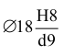
Номинальный диаметр сопряжения - 18мм, Обозначение посадки -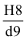
Данная посадка в системе отверстия, так как отверстие имеет основное отклонение Н, следовательно: Нижнее отклонение отверстия Допуск отверстия Верхнее отклонение отверстия
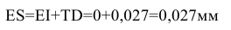
Определяем предельные размеры отверстия:
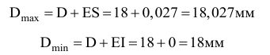
Вал
Определяем величину основного отклонения Допуск вала по 9 квалитету для размера 18 составляет: Нижнее отклонение:
Определим предельные размеры вала:
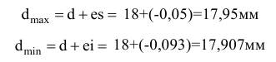
Посадка 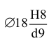 - посадка с зазором. Определим максимальный и минимальный зазор посадки:
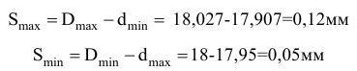
Средний зазор:
Допуск посадки:
На рисунке 5 представим схему расположения полей допусков посадки 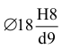

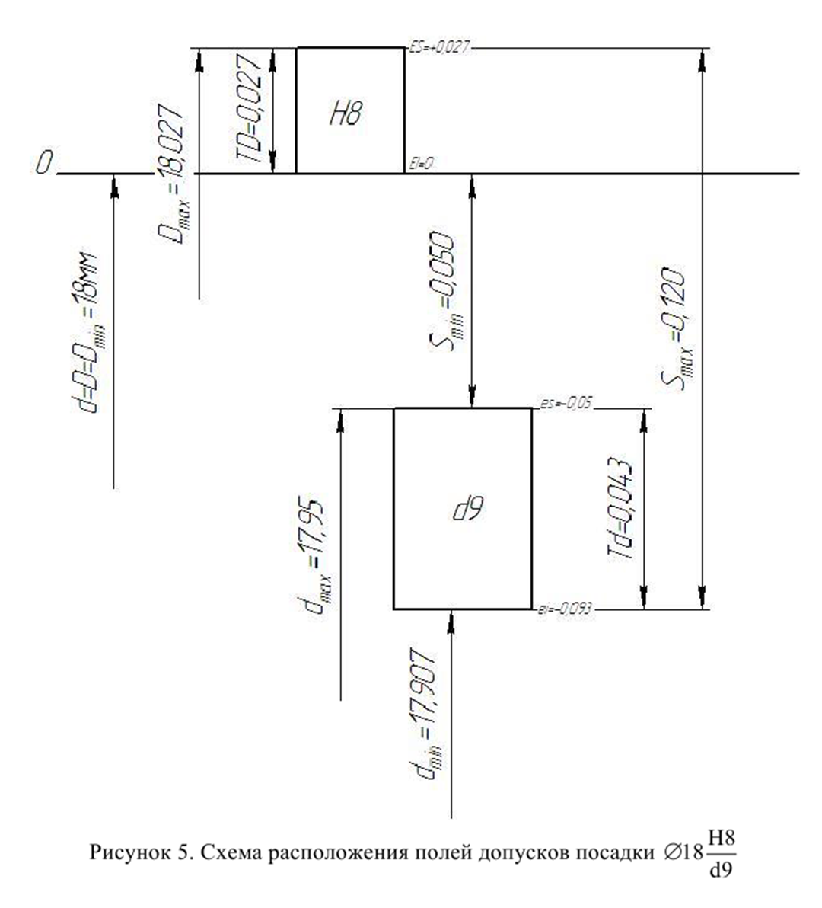
- ПРАВИЛА ВЫПОЛНЕНИЯ И ОФОРМЛЕНИЯ КОНТРОЛЬНОЙ РАБОТЫ.

Контрольная работа содержит 10 вариантов. Вариант контрольной работы, подлежащий выполнению, определяется последней цифрой номера зачётной книжки студента. Например, если номер зачетной книжки 19, то студент выполняет вариант №9.
При выполнении контрольной работы надо строго придерживаться указанных ниже правил. Работа, выполненная без соблюдения этих правил,
не засчитывается и возвращается студенту для переработки.
- Контрольную работу следует выполнять в отдельной тетради, чернилами любого цвета, кроме красного, отставляя поля для замечаний рецензента. На обложке тетради должен быть приклеен титульный лист утвержденного образца (приложение 1).
- Работа должна быть выполнена аккуратно и разборчиво, без сокращений.
- Каждый вопрос следует начинать с новой страницы. Необходимо сначала записать вопрос, подчеркнуть, а затем дать полный ответ.
- При оформлении записей в тетради необходимо выполнять общие требования к культуре их ведения: необходимо соблюдать абзацы, всякую новую мысль следует начинать с новой строки; схемы, таблицы, рисунки следует выполнять карандашом с использованием чертежных инструментов.
- Домашнюю контрольную работу разрешается выполнять в компьютерном варианте. Объем должен составлять 10-15 страниц текста компьютерного набора формата А-4, включая рисунки, таблицы и графики. Текст оформляется в редакторе (Письмо Минобразования России от 25 августа 1998 г. № 12-52-127 ин/12-23) Microsoft Wогd; шрифт Тimes New Roman, кегль 12-14, 1,5 интервала; поля слева- 3,0 см., справа 1,0см., сверху и снизу -2,0 см.
- В конце работы должна быть указана литература, которой пользовался студент, дата выполнения работы и подпись.
- Список используемой литературы должен иметь четкое подразделение на основную и дополнительную литературу. В списке основной литературы указываются федеральные законы, постановления Правительства, другие нормативные документы, а также учебники и учебные пособия.
- В список дополнительной литературы включаются вспомогательные источники: справочники, учебные пособия, публикации в периодической печати, стандарты, ведомственные нормативные документы. В списке должно быть не более 10-12 источников. В списке литературы указывается ФИО авторов в алфавитном порядке, полное название работы, место издательства, год издания, количество страниц или их диапазоны.

- В работу должны быть включены все задачи, указанные в задании, строго по положенному варианту. Контрольные работы, содержащие не все задачи задания, а также содержащие задачи не своего варианта, не засчитываются.
10.Решения задач надо располагать в порядке номеров, указанных в заданиях, сохраняя номера задач. Перед решением каждой задачи надо полностью выписывать ее условие. В том случае, если несколько задач, из которых студент выбирает задачи своего варианта, имеют общую формулировку, следует, переписывая условие задачи, заменить общие данные конкретными из соответствующего номера.
11.Решение задач следует излагать подробно и аккуратно, объясняя и мотивируя все действия по ходу решения и делая необходимые чертежи.
- После получения прорецензированной работы, как не зачетной, так и зачетной, студент должен исправить все отмеченные рецензентом ошибки и недочеты и выполнить все рекомендации рецензента. Если рецензент предлагает внести в решение задач те или иные исправления или дополнения и прислать их для повторной проверки, то это следует сделать в короткий срок.
- В случае незачета работы и отсутствия прямого указания рецензента на то, что студент может ограничиться представлением исправленных решений отдельных задач, вся работа должна быть выполнена заново.
- При высылаемых исправлениях должна обязательно находиться прорецензированная работа с рецензией на нее. В связи с этим рекомендуется при выполнении контрольной работы оставлять в конце тетради несколько чистых листов для всех дополнений и исправлений в соответствии с указаниями рецензента. Вносить исправления в сам текст работы после рецензирования запрещается.

5. КОНТРОЛЬНАЯ РАБОТА ПО ДИСЦИПЛИНЕ
«МЕТРОЛОГИЯ, СТАНДАРТИЗАЦИЯ И ПОДТВЕРЖДЕНИЕ КАЧЕСТВА» СТУДЕНТОВ ЗАОЧНОГО ОТДЕЛНЕНИЯ ПО СПЕЦИАЛЬНОСТИ 35.02.08 «ЭЛЕКТРИФИКАЦИЯ И АВТОМАТИЗАЦИЯ СЕЛЬСКОГО ХОЗЯЙСТВА»

Задания для домашней контрольной работы содержат 3 теоретических задания по Метрологии, стандартизации и подтверждению качества и 1 задачи. Вариант контрольной работы, подлежащий выполнению, определяется последней цифрой номера зачётной книжки студента. Пример выбора для 1 варианта выделен красным цветом.

Вариант | 1 | 2 | 3 | 4 | 5 | 6 | 7 | 8 | 9 | 10
№ вопроса | 1,11,  21, 31 | 2,12,  22,32 | 3,13,  23,33 | 4,14,  24,34 | 5,15,  25,35 | 6,16,  26,36 | 7,17,  27,37 | 8,18,  28,38 | 9,19,  29,39  , | 10,20,  30,40

КОНТРОЛЬНЫЕ ВОПРОСЫ

1.Правовая база технического регулирования. 2.Определение метрологии.
3.Информационное обеспечение технического регулирования. 4.Определение стандартизации.
5.Цели стандартизации.
6.Классификация субъектов стандартизации. 7.Задачи стандартизации.
8.Классификация объектов стандартизации. 9.Классификация стандартов по категориям.
10.Характеристика общетехнических и организационно – методических стандартов.
11.Классификация стандартов по видам.
12.Виды нормативных документов по стандартизации. 13.Порядок разработки стандартов разных категорий. 14.Отличительные особенности разработки ГОСТ Р.
15.Общая схема разработки стандартов. 16.Отличительные особенности разработки СТО.
- Общие принципы взаимозаменяемости.
- Основные понятия и определения по допускам и посадкам.
- Точность формы деталей.
- Шероховатость поверхностей.
21.Сертификация. Формы сертификации. Виды документов при разных формах сертификации.

- Система допусков и посадок для гладких цилиндрических соединений.
- Выбор посадок и назначение допусков гладких цилиндрических соединений.
- Система допусков и посадок подшипников качения.
25.Задачи метрологии и метрологической службы. 26.Единицы измерения величин в системе СИ.
27.Средства измерений и требования к ним.
28.Государственный метрологический контроль и надзор. Объекты контроля.
- Допуски и посадки угловых размеров.
- Допуски и посадки резьбовых, шпоночных и шлицевых соединений.
- Задана посадка Ø80Н7/к6. Определить вид посадки, допуск посадки, построить график полей допусков размеров отверстия и вала, посадки
- Для посадки Ø54H7/k6 определить предельные отклонения для вала и отверстия. Определить вид посадки, построить график полей допусков
- Для посадки Ø78K8/h7 определить предельные отклонения для вала и отверстия. Определить вид посадки, построить график полей допусков
- Задана посадка Ø100F7/h6. Определить вид посадки, допуск посадки, построить график полей допусков размеров отверстия и вала, посадки.
- Для соединения Ø25K7/h6 определить предельные размеры, вид посадки, построить график полей допусков.
- Для соединения Ø90F7/r6 определить предельные размеры, вид посадки, построить график полей допусков.
- Для соединения Ø120S7/k6 определить предельные размеры, вид посадки, построить график полей допусков.
- Для соединения Ø25Н7/к6 определить предельные размеры, вид посадки, построить график полей допусков.
- Для соединения Ø125S7/m6 определить предельные размеры, вид посадки, построить график полей допусков.
- Для соединения Ø35K9/h8 определить предельные размеры, вид посадки, построить график полей допусков.

6 ЛИТЕРАТУРА
Основные источники:

1.Метрология, стандартизация и сертификация на транспорте: Учебник для студ. СПО/И.А. Иванов, С.В. Урушев, А.А. Воробьев, Д.П. Кононов. - М.: Академия, 2017. - 352с.

2.Зайцев, С.А. Технические измерения: учебник для студентов учреждений СПО / С.А. Зайцев, А.Н. Толстов. - М.: Академия, 2019. - 368 с

3.Метрология, стандартизация и сертификация в машиностроении: Учебник для студ. СПО/С.А. Зайцев, А.Н. Толстов, Д.Д. Грибанов, А.Д. Куранов. - М.: Академия, 2017. - 288с.

Дополнительные источники:

4. Кузнецов В.А., Ялунин Г.В. Метрология, стандартизация и сертификация. – М.: Инфра-М, 2009.

5. Радченко Л. А. Основы метрологии, стандартизации и сертификации в общественном питании. – М.: «Феникс», 2009

6. Интернет-ресурсы

Приложение 1

Титульный лист домашней контрольной работы
Цивильский аграрно-технологический техникум Минобразования Чувашии
Домашняя контрольная работа № .
по дисциплине:

студента(ки) заочного отделения группы
ФИО (в родительном падеже)

Дата поступления работы:

Дата проверки работы:

Отметка о зачете:

Проверил преподаватель (название дисциплины)

Подпись преподавателя:

Дата

